

АДМИНИСТРАЦИЯ МИЧУРИНСКОГО СЕЛЬСКОГО ПОСЕЛЕНИЯ
ДИНСКОГО РАЙОНА

ПОСТАНОВЛЕНИЕ

от 12.12.2019 № 189
поселок Агроном

Об утверждении муниципальной программы «Формирование современной городской среды» на 2020 год

В соответствии с Бюджетным кодексом Российской Федерации, Постановлением Правительства Российской Федерации от 10 февраля 2017 года N 169 "Об утверждении Правил предоставления и распределения субсидий из федерального бюджета бюджетам субъектов Российской Федерации на поддержку государственных программ субъектов Российской Федерации и муниципальных программ формирования современной городской среды", руководствуясь постановлением главы (губернатора) Краснодарского края от 31.08.2017 года № 655 « Об утверждении государственной программы Краснодарского края «Формирование современной городской среды», постановлением администрации Мичуринского сельского поселения от 30.12.2014 № 359 «Об утверждении Порядка разработки, формирования, реализации, и оценке эффективности реализации муниципальных программ Мичуринского сельского поселения», в редакции от 08.09.2017 № 89, уставом Мичуринского сельского поселения Динского района, в целях создания условий для повышения качества и комфорта проживания жителей Мичуринского сельского поселения на территории муниципального образования, п о с т а н в л я ю:
1. Утвердить муниципальную программу Мичуринского сельского поселения "Формирование современной городской среды» на 2020 год, (далее Программа) согласно приложению к настоящему постановлению.
2. Финансовому отделу администрации Мичуринского сельского поселения (Безуглая) обеспечить финансирование мероприятий Программы, в пределах средств, утвержденных в бюджете поселения на эти цели в очередном финансовом году.
3.Общему отделу администрации Мичуринского сельского поселения (Исакова) обеспечить размещение настоящего постановления в информационно- телекоммуникационной сети «Интернет» на официальном сайте администрации Мичуринского сельского поселения Динского района Краснодарского края и провести его обнародование.

4. Контроль за выполнением настоящего постановления оставляю за собой.
5. Настоящее постановление вступает в силу с 01.01.2020 года и подлежит обнародованию.

Глава Мичуринского сельского поселения В.Ю.Иванов

Приложение
к постановлению администрации
Мичуринское сельского
поселения Динского района
от 12.12.2020 № 189

МУНИЦИПАЛЬНАЯ ПРОГРАММА

«Формирование современной городской среды» на 2020 год

ПАСПОРТ

Муниципальной программы «Формирование современной городской среды»
на 2020 год
Основания для разработки Программы | Градостроительный кодекс Российской Федерации, Земельный кодекс Российской Федерации, Федеральный закон от 06 октября 2003 года №131-ФЗ «Об общих принципах организации местного самоуправления в Российской Федерации, постановление главы (губернатора) Краснодарского края от 31.08.2017 года № 655 « Об утверждении государственной программы Краснодарского края «Формирование современной городской среды»,
Координатор  Программы | - отдел по вопросам ЖКХ и ЧС администрацииМичуринского сельского поселения Динского района
Муниципальный заказчик и исполнители Программы | - отдел по вопросам ЖКХ и ЧС администрации Мичуринского сельского поселения Динского района
Муниципальный заказчик и исполнители Программы | - финансовый отдел администрации Мичуринского сельского поселения Динского района
Целевые показатели  Программы | площадь благоустроенных территорий общего пользования  площадь отремонтированных (реконструированных) дворовых территорий  количество установленных (отремонтированных) детских площадок  удельный расход электрической энергии в системах уличного освещения (на 1 кв. метр освещаемой площади с уровнем освещенности, соответствующим установленным нормам)
Задачи Программы | - благоустройство территории;  -реконструкция и ремонт ограждений,  -обустройство детских площадок;  -ремонт дворовых территорий МКД;  -ремонт проездов к дворовым территориям МКД;  -приведение в качественное состояние элементов благоустройства;  --содержание и текущий ремонт объектов благоустройства (МАФ, детских игровых и спортивных площадок, газонов, зеленых насаждений, тротуаров, пешеходных дорожек и т.д.);  -оздоровление санитарной экологической обстановки в поселении.
Этапы и сроки реализации | 2020 год
Объем и источники финансирования Программ  Контроль за выполнением Программы | объем финансирования Программы  – 150,0 тыс. руб.;  администрация Мичуринского сельского поселения, Совет Мичуринского сельского поселения Динского района

В паспорте Программы использованы сокращения:
МКД-многоквартирный жилой дом;
МАФ-малые архитектурные формы.

1. Содержание проблемы и обоснование необходимости
её решения программными методами

С 2016 года на территории Российской Федерации реализуется приоритетный проект "Формирование комфортной городской среды", основной целью которого является создание условий для системного повышения качества и комфорта городской среды на всей территории Российской Федерации путем реализации ежегодно комплекса первоочередных мероприятий по благоустройству в субъектах Российской Федерации. Одной из стратегических задач, согласно программе является создание комфортных условий проживания населения, которое предполагает повышение качества предоставляемых жилищно-коммунальных услуг и благоустройство территорий сельского поселения. Решение данной задачи окажет непосредственное влияние на увеличение количества благоустроенных территорий общего пользования.
Благоустройство территории Мичуринского сельского поселения представляет собой комплекс мероприятий, направленных на создание благоприятных, здоровых и культурных условий жизни, трудовой деятельности и досуга населения в границах поселения, осуществляемых администрацией Мичуринского сельского поселения (далее-поселение), физическими и юридическими лицами.
Внедрение единых принципов благоустройства и формирования комфортной городской среды осуществляется при условии соблюдения правил благоустройства населенных пунктов, а также ежегодном финансировании мероприятий по развитию внешнего облика поселения.
Целесообразность использования программно-целевого метода для формирования современной городской среды определяется тем, что:
-задачу по обеспечению формирования единых ключевых подходов и приоритетов формирования комфортной городской среды на территории поселения с учетом приоритетов территориального развития возможно решить исключительно при осуществлении государственной поддержки;
-комплексное решение проблемы окажет положительный эффект на санитарно-эпидемиологическую обстановку, улучшение эстетического вида поселений Краснодарского края, создание гармоничной архитектурно-ландшафтной среды, а также предотвратит угрозы жизни и безопасности граждан.
Програмно-целевой метод позволяет решение проблемы формирования городской среды на территории Мичуринского сельского поселения поэтапно, с привлечением к средствам местного бюджета поселения средств краевого и федерального бюджета. В связи с тем, что бюджет поселения формируется на один финансовый год, муниципальная программа разрабатывается и принимается на 2020 год. Но работа по формированию современной городской среды долгосрочна и рассчитана на период 2020-2022 годов. Предполагается несколько этапов ее реализации:
1 этап-2019 год
2 этап-2020год
3этап-2021год
4этап-2022год
5 этап-2023год
Предварительно планируются следующие объемы и источники ее финансирования
годы | (тыс.руб)
2019 | 170,0
2020 | 150,0
2021 | 155,0
2022 | 167,0
2023 | 210,7

Итоговой целью является повышение качества и комфорта городской среды на территории поселения.
2. Цели, задачи и срок реализации Программы
Целью Программы является повышение качества и комфорта городской среды на территории поселения.
Для достижения поставленной цели необходимо решать следующие задачи:
- благоустройство территорий многоквартирных домов (далее МКД);
- ремонт проездов к дворовым территориям МКД;
- реконструкция и ремонт ограждений, обустройство детских площадок;
- ремонт дворовых территорий;
- приведение в качественное состояние элементов благоустройства;
- содержание и текущий ремонт объектов благоустройства ( малых архитектурных форм ( далее МАФ), детских игровых и спортивных площадок, газонов, зелёных насаждений, тротуаров, пешеходных дорожек и т.д.);
- оздоровление санитарной экологической обстановки в поселении и на свободных территориях;
- установка информационных вывесок (указателей);
- обустройство пандусов;
- установка тактильной плитки.
Срок реализации муниципальной Программы - 2020 год.

3. Перечень мероприятий Программы и объемы ее финансирования

Перечень и описание программных мероприятий изложены в приложении № 1 к муниципальной Программе «Формирование современной городской среды» на территории Мичуринского сельского поселения Динского района.

4.Обоснование ресурсного обеспечения Программы
Финансирование мероприятий Программы планируется осуществлять в установленном порядке за счет средств федерального, краевого и местного бюджета и внебюджетных источников.
Общий планируемый объем финансирования Программы на 2020 год составляет 150,0 тыс. руб.
В целях реализации мероприятий Программы предусмотрены субсидии из федерального, краевого бюджетов на финансирование расходных обязательств, возникающих при выполнении полномочий поселения по вопросам местного значения.
Муниципальная Программа утверждена на очередной финансовый год. Планируется работа по формированию современной городской среды в рамках федерального и краевого бюджетов до 2022 года.
Ресурсное обеспечение реализации Программы за счет федеральных средств, краевого бюджета подлежит ежегодному уточнению в рамках формирования проектов бюджетов на очередной финансовый год и на плановый период.
5. Оценка эффективности Программы

Реализация Программы позволит привести объекты благоустройства Мичуринского сельского поселения Динского района в соответствие с современными технико-эксплуатационными характеристиками, улучшить состояние сети внутриквартальных дорог, улучшить санитарное состояние территорий Мичуринского сельского поселения Динского района.
Предполагается, что комплексное решение программных задач будет способствовать:
- росту уровня обеспеченности населения современными объектами благоустройства для отдыха взрослого населения, игр детей, увеличит доступность объектов благоустройства для маломобильных групп населения, что в свою очередь обеспечит возможность организации качественного досуга и культурного времяпровождения различных групп населения;
- улучшению санитарного состояния элементов благоустройства и озеленения;
Оценка эффективности реализации Программы осуществляется отделом по вопросам ЖКХ и ЧС администрации Мичуринского сельского поселения по итогам её исполнения за каждый финансовый год до 1 мая года, следующего за отчетным.
Порядок проведения оценки эффективности реализации Программы предусматривает оценку достижения значений целевых индикаторов Программы и определение их динамики.
Методика оценки эффективности реализации муниципальной Программы представляет собой алгоритм оценки фактической эффективности в процессе и по итогам реализации муниципальной Программы.
Методика оценки эффективности реализации муниципальной Программы учитывает необходимость проведения оценок:
- степени достижения целей и решения задач муниципальной Программы и входящих в нее основных мероприятий Сд, не менее 95%
Сд = Зф/Зп*100%,где
Зф –фактическое значение индикатора Программы,
Зп – плановое значение индикатора Программы.
- степени соответствия запланированному уровню затрат и эффективности использования средств местного бюджета Ссуз, снижение данного показателя при условии достижения цели и решения задач, достижение ожидаемого результата, является показателем эффективности использования бюджетных средств. Данный показатель рассчитывается как отношение фактически произведенных в отчетном году расходов на реализацию программы к плановому значению по следующей форме:
Ссуз=Рф/Рп*100%, где
Рф – фактическое значение произведенных расходов
Рп- запланированное значение.
- степени реализации мероприятий (достижения ожидаемых непосредственных результатов их реализации) Срм, не менее90%.
Срм=Сумма Сд(степень достижения целей и решения задач)/Кол-во Инд (индикаторов программы)
При использовании данной формулы в случаях, если Сд>1, его значение принимается равным 1.

6. Критерии выполнения Программы

Критерием оценки эффективности реализации Программы является увеличение площади отремонтированных (реконструированных) дворовых территорий
№ п/п | Целевые индикаторы | единицы измерения | Количественные показатели |  | Изменения в %  увеличение(+)  снижение(-)
№ п/п | Целевые индикаторы | единицы измерения | 2018 | 2020 | Изменения в %  увеличение(+)  снижение(-)
1 | площадь отремонтированных (реконструированных) дворовых территорий | кв.м. | 0 | 1 | +100

7. Механизм реализации Программы

За реализацию мероприятий Программы отвечает отдел по вопросам ЖКХ и ЧС администрации Мичуринского сельского поселения Динского района, Контроль за ходом реализации мероприятий Программы включает в себя:
- оперативное управление за исполнением мероприятий Программы;
- технический надзор за ходом реализации мероприятий Программы;
- периодическую отчетность о ходе реализации мероприятий Программы, предоставляемую в финансовый отдел администрации Мичуринского сельского поселения Динского района;
- контроль за сроками выполнения мероприятий Программы;
- контроль за качеством и эффективностью реализации мероприятий Программы.

Финансово-экономическое обоснование запланированных расходов
Программы

- топосъемка земельного участка:
1 территория 3000кв.м.Х15,0тыс.руб. = 15,0 тыс.руб.
- Изготовление проекта 1Х135,0тыс.руб.=135,0 тыс.руб.

ПРИЛОЖЕНИЕ № 1
к муниципальной программе
«Формирование современной городской
среды» 2020год

Перечень основных мероприятий муниципальной программы «Формирование современной городской среды» на 2020 год

№  п/п | Наименование  мероприятия | источник  финансирования | Объем  финансирования  всего  тыс.руб | 2020 | Непосредственный  результат  мероприятия | участник  муниципальной  программы
1 | 2 | 3 | 4 | 5 | 6 | 7
1 | Благоустройство  дворовых  территорий дворовая территория  МЖД 18, 18а, 20, 20а | местный  бюджет |  | 150,0 |  | Администрация  Мичуринского сельского поселения

ПРИЛОЖЕНИЕ № 2
к муниципальной программе
«Формирование современной городской
среды» на 2020 год
Визуализированный перечень образцов элементов благоустройства, предполагаемых к размещению на дворовой территории
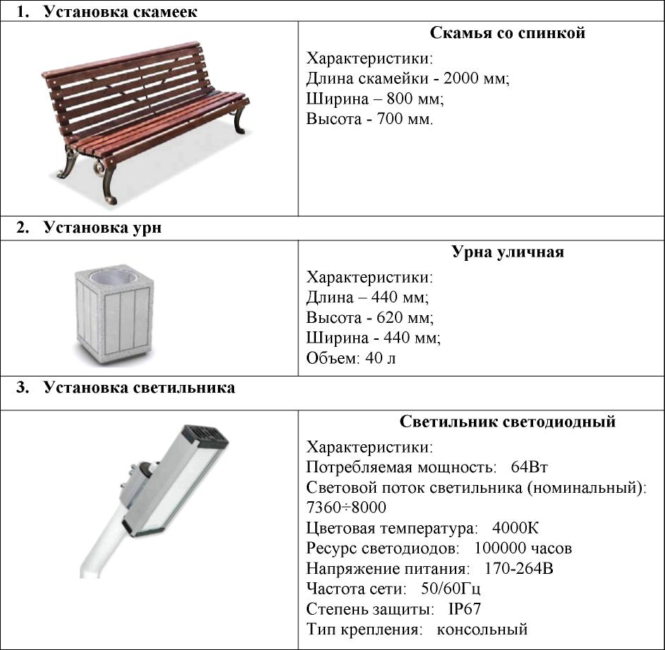

ПРИЛОЖЕНИЕ № 3
к муниципальной программе
«Формирование современной городской
среды» на 2020 год
ПОРЯДОК
трудового участия собственников помещений в многоквартирных домах,
собственников иных зданий и сооружений
В целях наведения санитарного порядка и создания комфортной, современной среды проживания предусмотрено трудовое участие собственников помещений в многоквартирных домах, собственников иных зданий и сооружений, расположенных в границах дворовой территории, подлежащей благоустройству (далее – заинтересованные лица) в реализации мероприятий по благоустройству дворовых территорий в рамках минимального и дополнительного перечня работ по благоустройству осуществляется в рамках субботника.
Порядок трудового участия и доля такого участия заинтересованных лиц определяется на общем собрании собственников и оформляется в виде протокола.
ПРИЛОЖЕНИЕ № 4
к муниципальной программе
«Формирование современной городской
среды» 2020год
ПОРЯДОК
разработки, обсуждения и утверждения дизайн-проектов благоустройства
дворовых территорий подлежащих благоустройству
Раздел I Общие положения
- Настоящий Порядок разработки, обсуждения и утверждения дизайн-проектов дворовых территорий, подлежащих благоустройству в 2020 - 2022 годы для включения, в муниципальную программу «Формирование современной городской среды» на 2020 год (далее – Порядок, Программа) разработан в соответствии с постановлением Правительства Российской Федерации от 10.02.2017 № 169 «Об утверждении Правил предоставления и распределения субсидий из федерального бюджета бюджетам субъектов Российской Федерации на поддержку государственных программ субъектов Российской Федерации и муниципальных программ формирования современной городской среды».
- В целях реализации настоящего Порядка используются следующие основные понятия:
заинтересованные лица - собственники помещений в многоквартирных домах, собственники иных зданий и сооружений, расположенных в границах дворовых территорий, подлежащих благоустройству в рамках Программы;
дворовые территории Мичуринского сельского поселения Динского района – совокупность территорий, прилегающих к многоквартирным домам, с расположенными на них объектами, предназначенными для обслуживания и эксплуатации таких домов, и элементами благоустройства этих территорий, в том числе парковками (парковочными местами), тротуарами и автомобильными дорогами, включая автомобильные дороги, образующие проезды к территориям, прилегающим к многоквартирным домам, подлежащие благоустройству, (далее – дворовые территории);
уполномоченный орган – администрация Мичуринского сельского поселения Динского района.
3. В целях осуществления благоустройства дворовой территории в
рамках Программы заинтересованные лица вправе выбрать виды работ,
предлагаемые к выполнению на дворовой территории, из минимального и
(или) дополнительного перечня работ, установленного Программой.
Раздел II
Порядок предоставления документов
в уполномоченный орган
4. Заинтересованные лица предоставляют дизайн-проект для включения в Программу дворовых территорий (далее – предложения) в виде текстового и визуального описания предполагаемого проекта, составленный в двух экземплярах не позднее срока окончания проведения общественного обсуждения проекта Программы, установленного извещением о начале проведения общественного обсуждения проекта Программы (далее – извещение) с приложением следующих документов:
4.1. Оригинал протокола общего собрания собственников помещений в
многоквартирном доме, соответствующий требованиям статей 44, 46
Жилищного кодекса Российской Федерации, содержащий в обязательном
порядке решения общего собрания собственников помещений в
многоквартирном доме по следующим вопросам:
а) о включении дворовой территории в Программу;
б) о перечне работ по благоустройству дворовой территории,
сформированном исходя из минимального перечня работ, предусмотренного
проектом Программы;
в) условие о включении в состав общего имущества в многоквартирном
доме оборудования, малых архитектурных форм, иных некапитальных
объектов, установленных на дворовой территории в результате реализации
мероприятий Программы;
г) о последующем содержании и текущем ремонте за счёт средств
собственников помещений многоквартирного дома элементов благоустройства
дворовой территории, выполненных в рамках Программы;
д) о представителе (представителях) заинтересованных лиц,
уполномоченных на представление предложений, подписание заявок,
согласование дизайн-проекта благоустройства дворовой территории, а также на
участие в заседаниях муниципальной общественной комиссии (далее –
Комиссия), контроле приёмке работ по благоустройству дворовой территории,
в том числе промежуточной приёмки;
е) о демонтаже гаражей с последующей организацией парковочных мест
на земельном участке, находящемся в общей долевой собственности жильцов
дома;
ж) о форме трудового участия заинтересованных лиц в реализации
мероприятий по благоустройству дворовых территорий – в форме субботника.
Дополнительно в протоколе общего собрания собственников помещений в многоквартирном доме могут быть отражены решения принятые по следующим вопросам:
а) о перечне работ по благоустройству дворовой территории, сформированном исходя из дополнительного перечня работ, предусмотренного проектом Программы;
4.2. Фотоматериалы (на электронном носителе), отражающие
фактическое состояние дворовой территории.
17
4.3. Копия и оригинал для обозрения кадастрового паспорта земельного
участка многоквартирного дома, дворовая территории которого предлагается
для благоустройства (при наличии).
4.4. Копию эскизного проекта, предпроектную разработку
благоустройства дворовой территории, заверенную представителем
заинтересованного лица (при наличии).
4.5. Копию проектно-сметной документации, в том числе локальной
сметы благоустройства дворовой территории, заверенную представителем
уполномоченного лица (при наличии).
5. Заинтересованные лица предоставляют предложения с прилагаемыми
к ним документами нарочно в уполномоченный орган по адресу: пос. Агроном,
ул. Почтовая, 14, каб. 26, в рабочие дни с 08:00 до 16:00 часов.
Поступившие заявки регистрируются уполномоченным органом в день поступления в журнале регистрации с указанием порядкового регистрационного номера, даты и времени поступления предложения, адреса многоквартирного дома, дворовая территория которого предлагается к благоустройству, фамилии, имени, отчества представителя.
На обоих экземплярах заявки проставляется регистрационный номер, дата и время представления заявки. Один экземпляр зарегистрированной заявки возвращается заинтересованному лицу.
6. Уполномоченный орган не позднее трёх рабочих дней с момента
регистрации заявки в журнале регистрации передаёт предложения
заинтересованных лиц и приложенные к ним документы секретарю Комиссии.
Раздел III
Порядок формирования перечня дворовых территорий,
подлежащих благоустройству
7. Изучение и предварительное рассмотрение предложений
заинтересованных лиц и приложенных к ним документов, поступивших от
уполномоченного органа, осуществляется на заседаниях Комиссии,
организуемых каждую пятницу в течение срока, указанного в извещении.
8. Комиссия рассматривает предложения заинтересованных лиц и
приложенные к ним документы в целях формирования перечня дворовых
территорий, подлежащих благоустройству, который будет включен в
Программу (далее – Перечень).
Заседания Комиссии считаются правомочными, если на них присутствует не менее 2/3 членов комиссии. Состав Комиссии утверждается нормативно правовым актом администрации Мичуринского сельского поселения Динского района. Комиссия принимает решения простым большинством голосов присутствующих на заседании членов Комиссии.
Решения Комиссии в срок не позднее 2 рабочих дней после проведения заседания Комиссии оформляются протоколом и размещаются на официальном интернет-портале администрации Мичуринского сельского поселения Динского района.
9. По результатам изучения и предварительного рассмотрения
предложений заинтересованных лиц и приложенных к ним документов

Комиссия принимает мотивированное решение о включении дворовой территории в Перечень или об отказе во включении дворовой территории в Перечень и о возврате документов заинтересованному лицу.
10. Комиссия принимает мотивированное решение об отказе во
включении дворовой территории в Перечень и о возврате документов
заинтересованному лицу в случае если:
- Заявка предоставлена после окончания срока её подачи, указанного в пункте 4 настоящего Порядка.
- Заявка подписана неуполномоченным лицом.
10.3. Протокол общего собрания собственников помещений в
многоквартирном доме не соответствует пункту 4.1. настоящего Порядка и
требованиям статей 44, 46 Жилищного кодекса Российской Федерации.
10.4. Документы, указанные в пункте 4 предоставлены не в полном
объёме (не предоставлены).
11. Заинтересованные лица вправе обратиться в суд с требованиями об
оспаривании решений, действий (бездействия) Комиссии, если полагают, что
нарушены или оспорены их права, свободы и законные интересы, созданы
препятствия к осуществлению их прав, свобод и реализации законных
интересов.

